1122 CS255B 數位系統實驗（二） - LAB03_bonus

1113341 張維家

Lab03：3 bits 乘 4 bits 乘法器

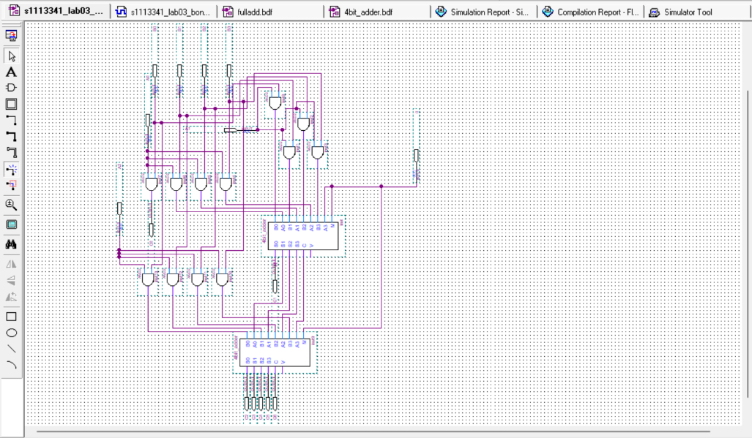

電路設計截圖

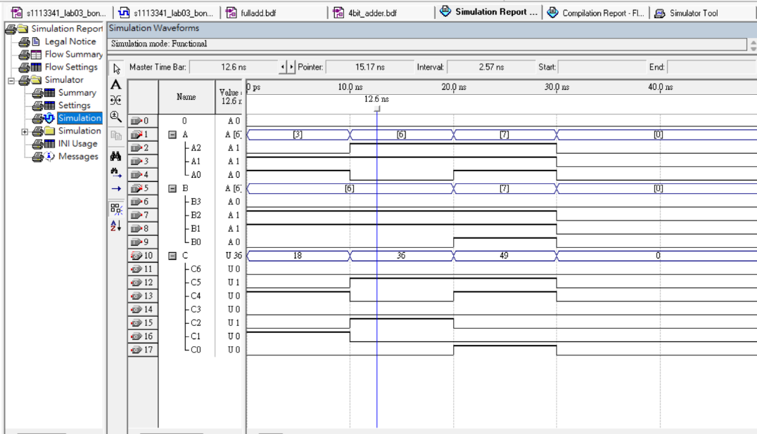

模擬波形截圖

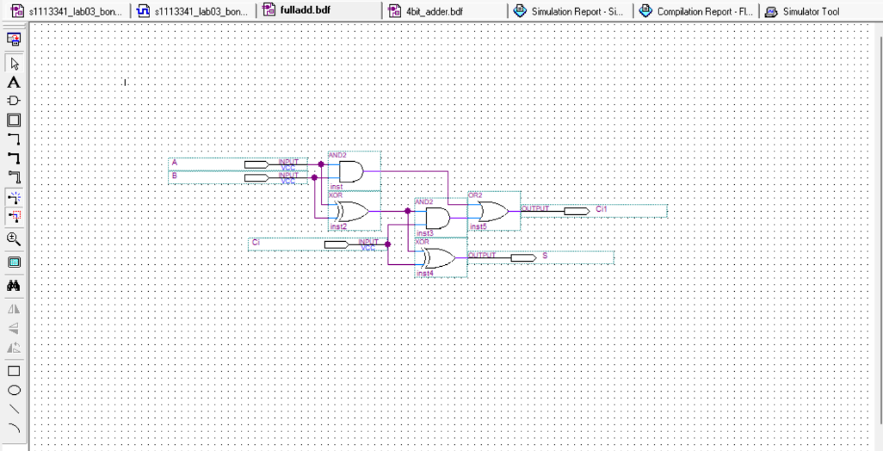

一位元全加器電路設計截圖

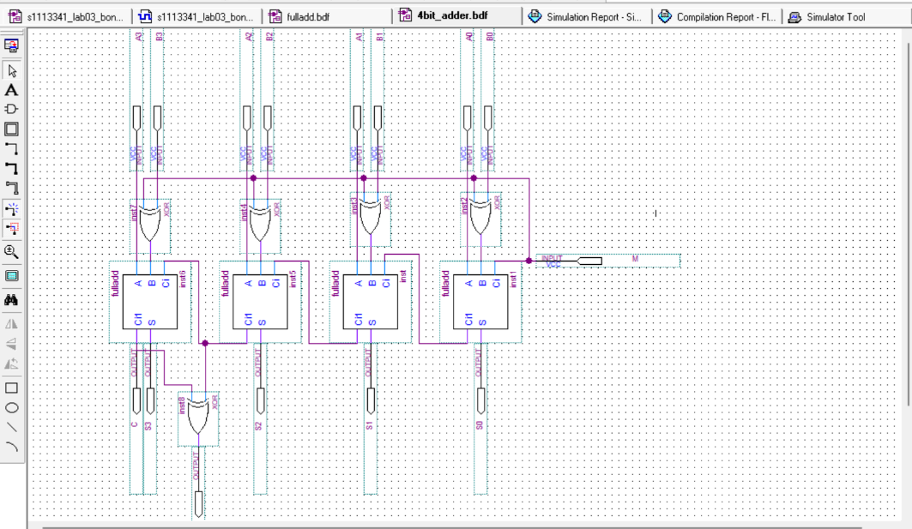

四位元全加器電路設計截圖